**Información de prensa Julio 2019**

**Fachpack 2019**

**Edificio 4a / Stand 411**

**Una envase atractivo en el punto de venta y preparado para el futuro con la Rovema BVC 260 Flexible**

Rovema, fabricante de maquinaria de empaque, estará presentando en Fachpack 2019 sus sofisticadas soluciones para el envasado de dulces. La muestra principal será la **envasadora vertical continua BVC 260 Flexible**, que fue galardonada recientemente con el premio a la excelencia en innovación por fabricante mundial de dulces Hershey (Hershey´s. Supplier Excellence Award for Innovation). La serie de envasadoras Rovema BVC Flexible permite la máxima flexibilidad en diseños de bolsas con un ancho máximo de sello de 400mm y es adecuada para la producción de bolsa estilo Doypack con zip. Bolsas almohada, con fuelle y hasta bolsas de 4 sellos pueden ser producidas con o sin zip. La Rovema BVC Flexible fue desarrollada con el objetivo de fabricar, en una envasadora vertical, una bolsa estilo Doypack tan atractiva como en una envasadora horizontal, ofreciendo las ventajas inherentes de una envasadora vertical: costos de operación reducidos, mayor flexibilidad, menor requerimiento de espacio, y cambios de formato más rápidos. La máquina ofrece una alta eficiencia comparándola con las máquinas horizontales – ofreciendo una excelente calidad de bolsa. Solo el producto, tipo de bolsa y material de empaque limitan la performance de la máquina. Dependiendo de la aplicación, se pueden alcanzar hasta 105 bolsas estilo Doypack con zip por minuto. La Rovema BVC Flexible puede ser configurada para varias aplicaciones como dulces, frutos secos, cereales; y procesar prácticamente todos los laminados aún aquellos de menores espesores.

La máquina continua está diseñada y construida para la máxima performance. Aún a altas velocidades actúa el sistema de detección de producto “Sense and Seal”. Mediante electrónica avanzada aún pequeñas partes de producto son detectadas en el área de sellado, permitiendo interrumpir el proceso de sellado y corte de la bolsa. A continuación, la máquina produce una bolsa doble que es descartada y el proceso se reinicia automáticamente manteniendo mordazas y cuchilla de corte limpias. Una gran variedad de bolsas se pueden fabricar, con o sin zip, mediante cambios de formatos sencillos y reproducibles. Mediante una trayectoria especial de las mordazas transversales, se logra una mayor tasa de llenado y una mejor formación de la bolsa en comparación con otros métodos usados en máquinas verticales.

Un proceso de empaque armónico, con movimientos suaves y controlados permite una alta producción con bajos niveles de desgaste y una larga vida útil de la máquina. Por diseño, el área de producto se encuentra separada de la transmisión de la máquina para cumplir con altos estándares higiénicos y permitir una limpieza rápida y sencilla.

Además de la multi-uso BVC Flexible, una máquina especializada será exhibida – **Rovema BVC 145 TwinTube** se presenta como la twin más veloz, con una performance de hasta 500 bolsas por minuto.

La tecnología ROVEMA de doble tubo permite el envasado de dulces y snacks ocupando el mínimo espacio. La envasadora continua BVC 145 TwinTube también está equipada con el probado sistema de detección de producto entre mordazas Sense&Seal, que detecta el producto en el área de sellado. La detección de producto trabaja totalmente independiente para cada tubo. Mientras se descarta la bolsa defectuosa en un tubo, el otro puede seguir produciendo sin restricciones, reduciendo así la cantidad de rechazos en 50%.

El control de alineación de film totalmente automático para los dos tubos permite un cambio de formato reproducible. Cada tubo cuenta con su sistema de arrastre de film independiente, lo que garantiza largos de bolsas precisos. Una bobina única de laminado es cortada en dos, alimentando así ambos tubos a la vez. Opcionalmente, se pueden montar bobinas de film independientes para cada tubo. La fuerza de sellado puede ser ajustada individualmente para cada mordaza, permitiendo procesar varios tipos de laminado con una óptima calidad de sello. La producción de bolsas con Euro-Hole también es posible sin afectar el rendimiento del equipo.

**Diseño avanzado y compacto para una óptima accesibilidad**

El sistema de control de la máquina está totalmente integrado en el bastidor del equipo. El gabinete eléctrico puede ser desplegado completamente para una fácil limpieza, mantenimiento o procesos de ajuste.

Puertas dobles basculantes permiten una apertura total brindando acceso al área de trabajo. El porta-bobinas también es accesible desde todos los lados. La integración compacta de impresoras, etiquetadoras y detección de metales está disponible como opción. La nueva envasadora vertical Rovema BVC 145 TwinTube marca nuevos estándares para una producción de bolsas perfectamente formadas, veloz y con mínimos requerimientos de espacio para la industria de dulces y snacks.

|  |  |
| --- | --- |
| Your contact:  ROVEMA GmbH  Industriestr.1  35463 Fernwald | Nadja Richter  Marketing & Communication  nadja.richter@rovema.de  Phone: +49 641-409-324 |

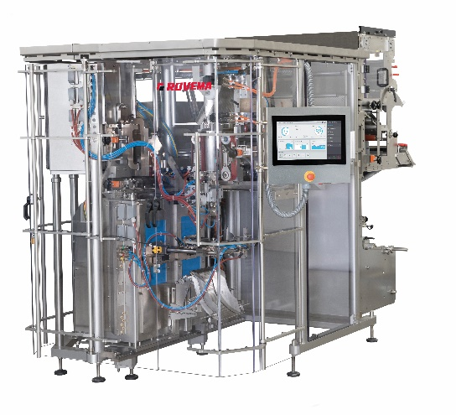

Fig. 1: Rovema BVC 260 Flexible

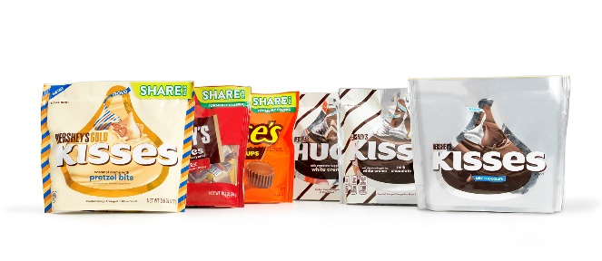

Fig. 2: Highest flexibility and future safety, awarded with the Hershey Supplier Excellence Award 2019

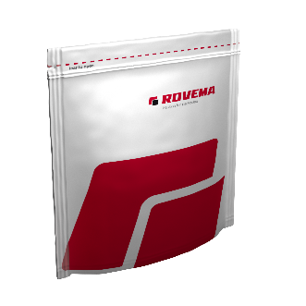

Fig. 3: Sweets and snacks vertically packed in stand-up pouches with Zip - Rovema RoPack

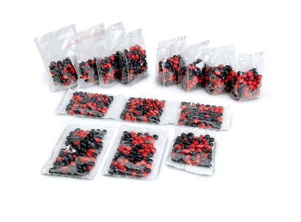

Fig. 3a: Rovema BVC 260 Flexible – bag variety

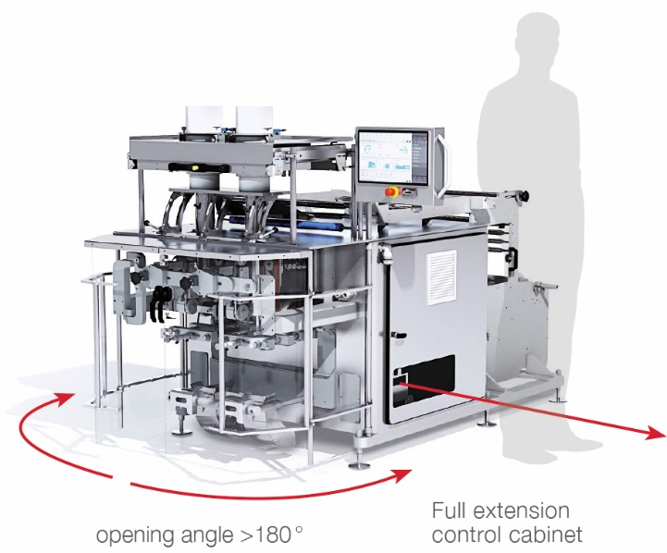

Fig.4: Rovema’s fastest twin - sophisticated and space-saving design for optimum accessibility. Footprint 4m².

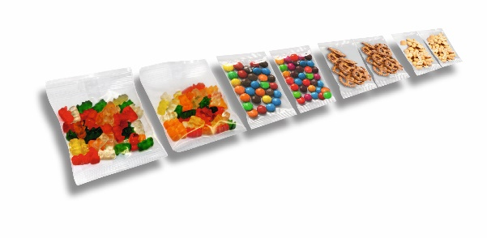

Fig. 5: ROVEMA Form Fill and Seal machine BVC 145 TwinTube: High performance for confectionery and snacks